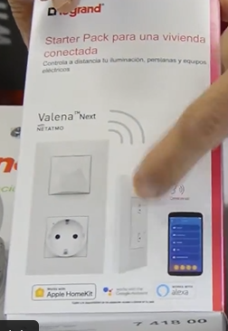
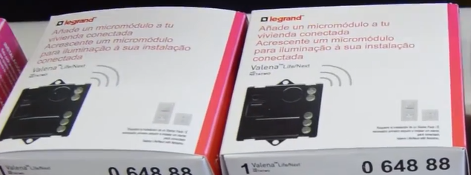

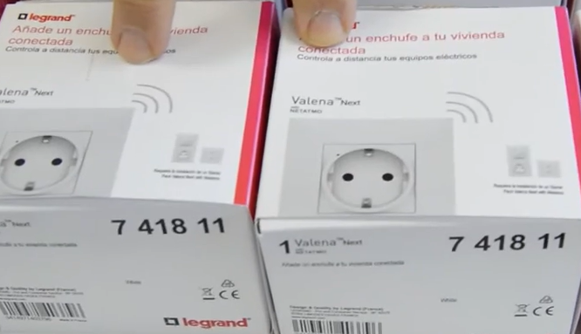

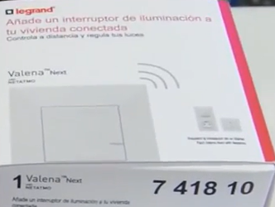
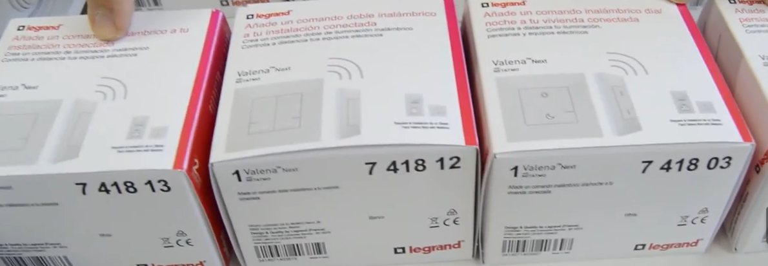
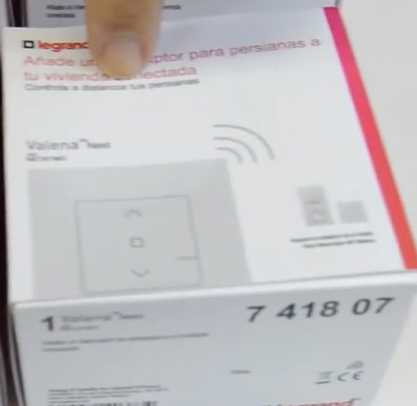

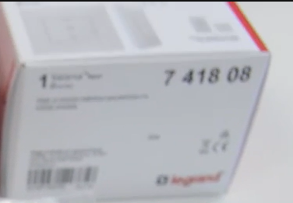

Contenido del Pack:
1 Starter Pack Valena Next Ref.:741800
2 Bases/Tomas de corriente conectadas Ref.:741811
1 Interruptor para persianas conectado Ref.:741807
1 Comando/Interruptor para persianas inalámbrico Ref.:741808
1 Comando/Interruptor de iluminación inalámbrico Ref.:741813
1 Comando/Interruptor Día/Noche inalámbrico Ref.:741803
2 Micromódulo de iluminación conectado Ref.:64888 …….. 56€/ud
1 Interruptor de iluminación conectado Ref.:741810 ……… 53 €/ud
1 Comando/Interruptor doble de iluminación inalámbrico Ref.:741812 ….. 80€/ud
1 Motor de Persiana/Toldo Ref.:TUB20EC
1 Dispositivo inteligente Google Home/Alexa
- Documentación Técnica Ref.:PLC-VALENA NEXT

 | PRÁCTICA | DISPOSITIVOS VALENA | DESCRIPCIÓN
1 | Punto de luz | 7 418 10 | Mando cableado para iluminación
2 | Conmutada | 7 418 10 | Mando cableado para iluminación
2 | Conmutada | 1 418 13 | Inalámbrico iluminación
3 | Punto luz con  Microcontrolador | 1 418 13 | Inalámbrico iluminación
3 | Punto luz con  Microcontrolador | 0 648 88 | Microcontrolador
4 | Doble Interruptor | 7 418 10 | Mando cableado para iluminación
4 | Doble Interruptor | 0 648 88 | Microcontrolador
4 | Doble Interruptor | 7 418 12 | Comando doble inalámbrico doble
5 | Punto luz y 2 T.C. | 7 418 11 | T.C.
5 | Punto luz y 2 T.C. | 0 648 88 | Microcontrolador
5 | Punto luz y 2 T.C. | 7 418 12 | Comando doble inalámbrico
6 | Persiana | 7 418 07 | Interruptor de persiana
6 | Persiana | 7 418 08 | Inalábrico de persiana
7 | Día y Noche | 7 418 07 | Interruptor de persiana
7 | Día y Noche | 7 418 08 | Inalábrico de persiana
7 | Día y Noche | 7 418 11 | T.C.
7 | Día y Noche | 7 418 12 | Comando doble inalámbrico doble
7 | Día y Noche | 1 418 13 | Inalámbrico iluminación
7 | Día y Noche | 7 418 10 | Mando cableado para iluminación
7 | Día y Noche | 7 418 03 | Comando inalámbrico DÍA/NOCHE

